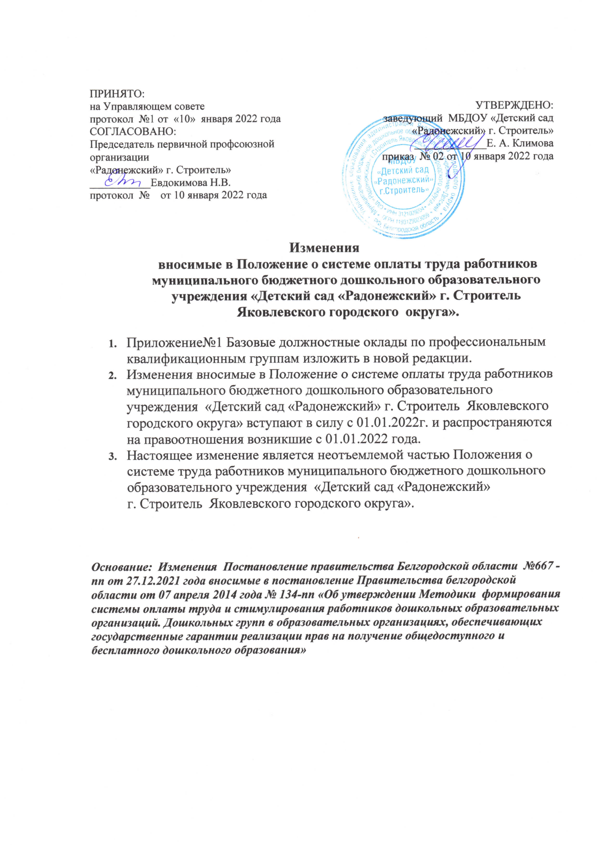

ПРИНЯТО:  на Управляющем совете  протокол №1 от «10» января 2022 года СОГЛАСОВАНО:  Председатель первичной профсоюзной организации  «Радонежский» г. Строитель»  ___________Евдокимова Н.В.  протокол № от 10 января 2022 года | УТВЕРЖДЕНО:  заведующий МБДОУ «Детский сад «Радонежский» г. Строитель» _____________Е. А. Климова  приказ № 02 от 10 января 2022 года

Изменения
вносимые в Положение о системе оплаты труда работников муниципального бюджетного дошкольного образовательного учреждения «Детский сад «Радонежский» г. Строитель
Яковлевского городского округа».

- Приложение№1 Базовые должностные оклады по профессиональным квалификационным группам изложить в новой редакции.
- Изменения вносимые в Положение о системе оплаты труда работников муниципального бюджетного дошкольного образовательного учреждения «Детский сад «Радонежский» г. Строитель Яковлевского городского округа» вступают в силу с 01.01.2022г. и распространяются на правоотношения возникшие с 01.01.2022 года.
- Настоящее изменение является неотъемлемой частью Положения о системе труда работников муниципального бюджетного дошкольного образовательного учреждения «Детский сад «Радонежский»
г. Строитель Яковлевского городского округа».

Основание: Изменения Постановление правительства Белгородской области №667 -пп от 27.12.2021 года вносимые в постановление Правительства белгородской области от 07 апреля 2014 года № 134-пп «Об утверждении Методики формирования системы оплаты труда и стимулирования работников дошкольных образовательных организаций. Дошкольных групп в образовательных организациях, обеспечивающих государственные гарантии реализации прав на получение общедоступного и бесплатного дошкольного образования»

Приложение 1
Положение о системе оплаты труда Работников

